Trénink 3
rozehřátí (warm up)
-20 panáků
-5 výpadů na každou nohu

Fyzická část
4x10 sklapovaček
https://www.youtube.com/watch?v=uD1UIlIzPgc
6x10 dřepů
https://www.youtube.com/watch?v=PxEevJsrtWU
3x6 kliků pánské (pokud nebudeš zvládat, dělej dámské)
https://www.youtube.com/watch?v=SFDxkWnoor0
6x10 výpadů na každou nohu-nejprve uděláš 10 na jednu nohu, poté až střídáš nohy
https://www.youtube.com/watch?v=JlQNoa5R1V0
3x30 sekund plank (prkno)
https://www.youtube.com/watch?v=pSHjTRCQxIw

4x10 záda-ležíš na břiše, pak pomalu načneš zvedat trup od podložky, podíváš se jakoby do dálky a pomalu ho zase pokládáš, důležité je cvik provádět pomalu, žádné rychlé pohyby
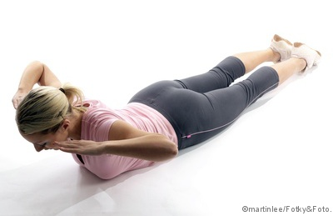
Horní pozice

protažení
https://www.youtube.com/watch?v=hoAZuBq5sx4

